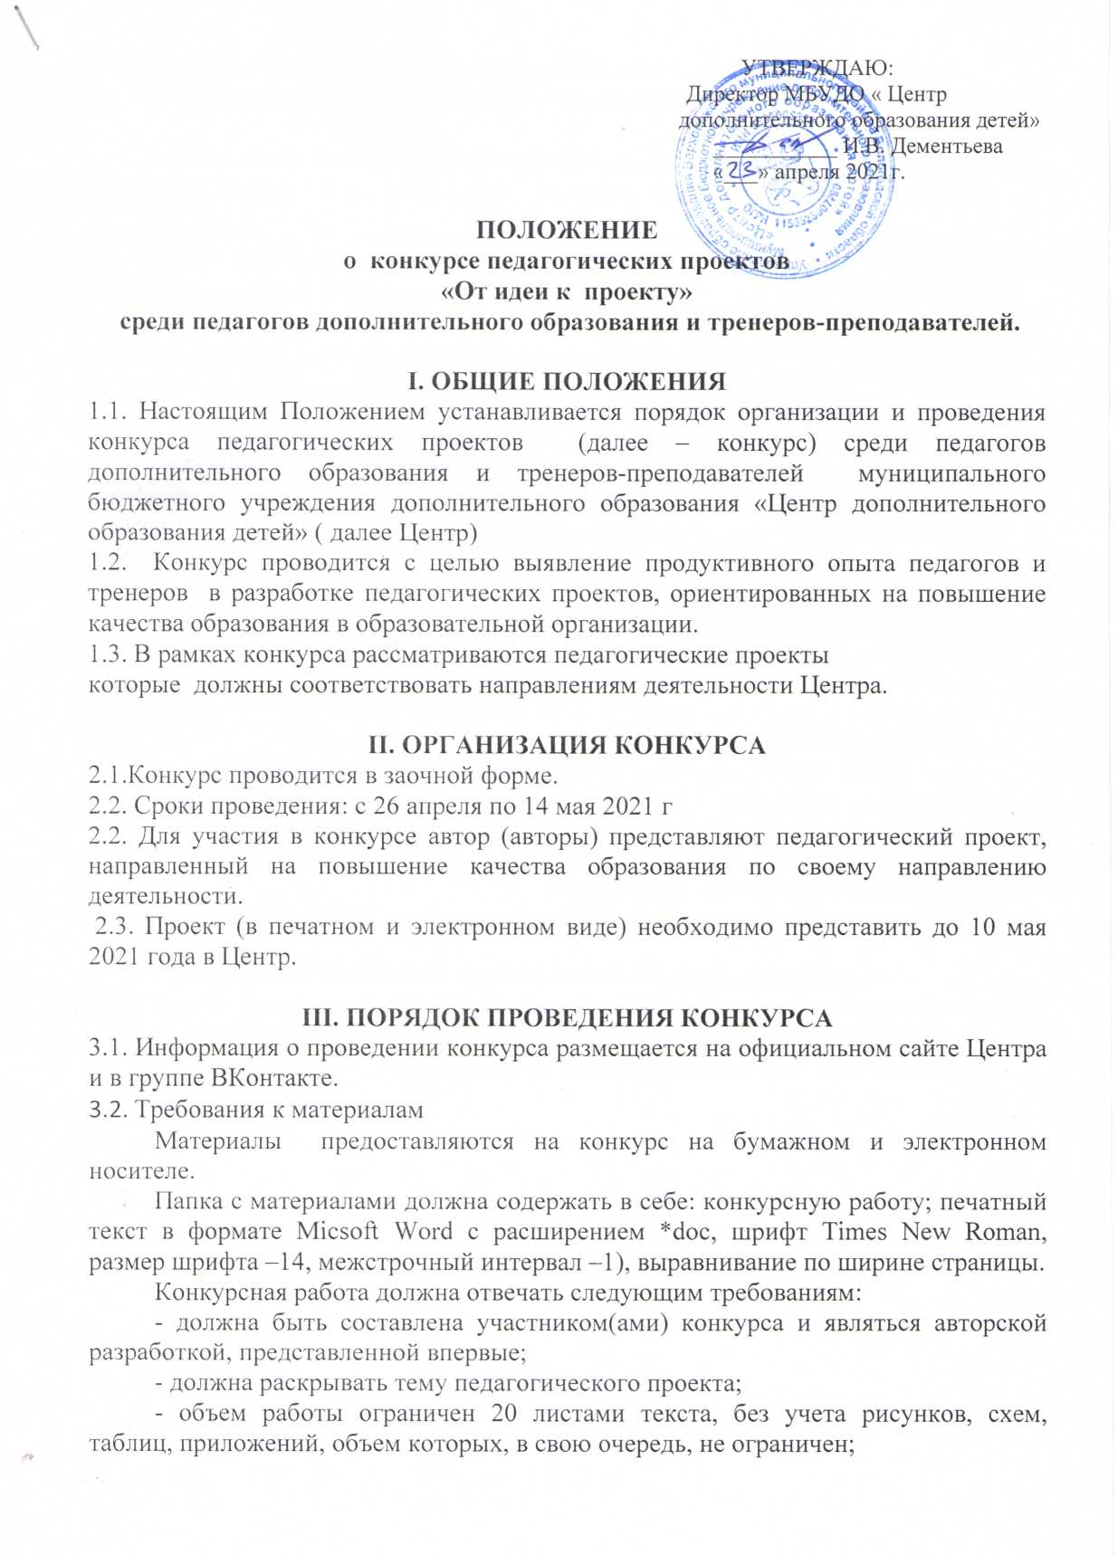

-
- на титульном листе должны быть указаны: название работы, фамилия, имя и отчество автора (авторов), должность автора, наименование образовательной организации.
Для участия в конкурсе претенденты представляют следующие документы:
- паспорт проекта (в таблице);

Наименование проекта
Автор(ы) проекта
Цели и задачи проекта
Актуальность, новизна проекта
Сроки реализации проекта
Ожидаемые результаты

- модель (организационная структура) организации проектной деятельности (описание проекта: цель проекта, формы работы, вид проекта, направления нормативные документы, материально-техническая база, проблемы, результат);
- представление инновационных форм работы по развитию проектной деятельности;

№ | Направление | Традиционные формы | Инновационные формы
- результативность проектной деятельности.

3.3. Конкурс проводится в два этапа:
- рассмотрение представленных на конкурс материалов 4-13 мая 2021 г
- определение победителей конкурса 14 мая 2021 г
3.4. На первом этапе конкурса осуществляется проверка правильности оформления представленных на конкурс материалов и их соответствия требованиям, установленным настоящим Положением.
3.8. Критерии оценки конкурсных работ представлены в таблице (ПРИЛОЖЕНИЕ).

V. ПОДВЕДЕНИЕ ИТОГОВ КОНКУРСА И НАГРАЖДЕНИЕ
5.1. По результатам рассмотрения педагогических проектов жюри конкурса определяет победителей по наибольшему количеству набранных баллов.
5.2. Победителям конкурса вручаются дипломы и памятные подарки.

ПРИЛОЖЕНИЕ

Критерии оценки конкурсных работ и система подведения итогов

№ | Критерий | Максим.число баллов
 | Актуальность темы, соответствие основным направлениям развития и модернизации образования | 5
 | Достоверность и информационная насыщенность | 5
 | Наглядность представленных материалов | 5
 | Оригинальность материала | 5
 | Эффективность и результативность | 5
 | Привлечение фото и видеоматериалов, дополнительных форм | 5
 | Оригинальность, креативность и выразительность подачи материала | 5
 | Ссылки на источники информации (цитируемость используемой литературы), Интернет-ресурсы | 5
 | Итоговое значение | 40

